BAB I

PENDAHULUAN

I. Latar Belakang

Deployment merupakan suatu proses penerapan suatu aplikasi setelah melalui tahap pengembangan ( development ). Salah satu tujuan utama dari deployment adalah membuat aplikasi yang sudah tersedia untuk kebutuhan user sehingga dapat dimanfaatkan sesuai keinginan atau kebutuhannya. Dari beberapa jenis deployment, deployment yang dilakukan pada project ini adalah deployment secara manual, karena aplikasi atau sistem diinstal dan dikonfigurasi secara manual di server dengan melibatkan langkah langkah seperti mengatur konfigurasi server, memindahkan file aplikasi, dan juga mengelola hak akses dan pengaturan database.

Dalam distribusi linux, ubuntu dikenal dengan kesederhanaan dan kemudahannya dalam digunakan. Ubuntu server merupakan salah satu distribusi linux untuk digunakan sebagai sistem operasi server dan dapat digunakan untuk berbagai tujuan seperti salah satunya untuk server web, aplikasi, database, dan lain-lain. Ubuntu server juga menyediakan paket perangkat lunak dan dikonfigurasi untuk digunakan sebagai sistem operasi server. Beberapa paket perangkat lunaknya yaitu Apache, Nginx, Mysql, Dan Lain-Lain.

Salah satu perangkat lunak yang digunakan dalam project ini ialah Apache. Apache merupakan software web server dan open source memungkinkan user/pengguna mengupload website nya di internet. Namun Apache bukanlah sebuah bentuh server fisik, melainkan software yang menjalankan sebuah server. Berfungsi untuk membuatr koneksi antara server dan browser.

Sistem basis data yang digunakan dalam project ini ialah MariaDB, yang merupakan sebuah open source fork dari mysql. MariaDB memiliki peran penting sebagai sistem manajemen basis data yang menyimpan semua data aplikasi. Kemudian MariaDB juga dapat mengelola pengguna basis data serta pengaturan hak akses agar sang user dapat mengakses atau mengubah data dalam basis data.

II. Implementasi Project Deployment

2.1. Instalasi Ubuntu Server

Langkah pertama adalah menyiapkan server dengan sistem operasi Ubuntu. Dengan menginstall Ubuntu Server pada mesin fisik atau virtual, dan melakukan konfigurasi dasar seperti pengaturan jaringan dan pembaruan sistem.

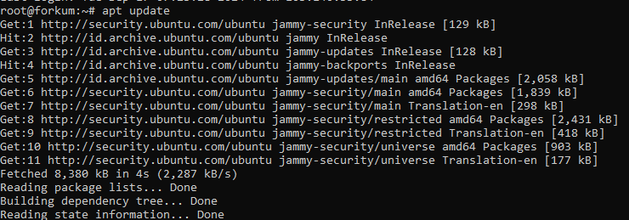

Melakukan “ apt update “ atau pembaruan sebelum melakukan instalasi lebih lanjut di ubuntu server.

2.2. Instalasi Apache

Dalam Project ini, Apache HTTP server dipilih sebagai server web utama karena apache ini mendukung kebutuhan untuk mendeploy aplikasi ini, diantaranya adalah Apache memiliki keungguloan dengan stabilitas, flesibilitas, dan kemampuan untuk menangi beban traffic yang tinggi.

Apache juga enjadi server web yang bisa dikatakan stabil dan andal. Dalam konteks ini seperti aplikasi sosial media yang di deployment, pasti akan memiliki banyak pengguna secara bersamaan. Maka stabilitas dari Apache ini lah yang dipilih untuk digunakan pada project ini.



Setelah Apache berhasil tersintall, maka dapat di lihat apakah apache sudah aktif atau belum dengan perintah

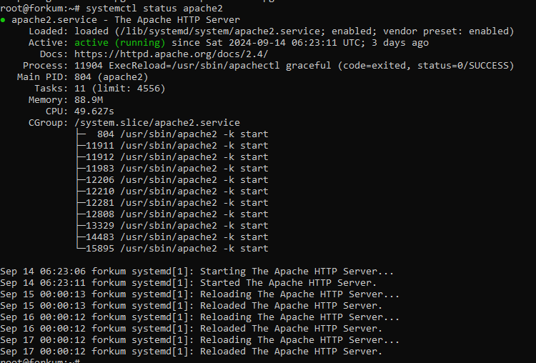

Ini menandakan bahwa Apache sudah aktif.

2.3. Instalasi MariaDB

Untuk membuat database pada aplikasi maka di butuhkan MariaDB. MariaDB dipilih sebagai sistem manajemen basis data utama untuk beberapa alasan yang berkaitan dengan kebutuhan aplikasi.



2.4. Instalasi Ekstensi PHP

Untuk menjalankan aplikasi sosial network di server web Apache dengan MariaDB sebagai basis data, Maka memerlukan beberapa ekstensi PHP untuk memastikan aplikasi berfungsi dengan baik. Ekstensi-ekstensi ini membantu dalam berbagai fungsi seperti interaksi dengan basis data, pemrosesan data, dan fitur keamanan.



* php-mysql

Ekstensi php-mysql menyediakan dukungan untuk koneksi dan interaksi dengan basis data MySQL dan MariaDB melalui PHP. Ini memungkinkan aplikasi PHP untuk melakukan operasi basis data seperti query, transaksi, dan manajemen basis data menggunakan API MySQLi atau PDO.

* php-intl

Ekstensi php-intl menyediakan dukungan untuk fungsi internasionalisasi (i18n) dalam PHP. Ini mencakup format tanggal dan waktu, angka, serta pengelolaan data berbasis lokal, yang penting untuk aplikasi yang melayani pengguna dari berbagai lokasi dan bahasa.

* php-gd

Ekstensi php-gd digunakan untuk pemrosesan gambar dalam PHP. Ini memungkinkan pembuatan, manipulasi, dan pengolahan gambar secara dinamis, yang berguna untuk fitur seperti avatar pengguna, thumbnail, dan grafis lainnya dalam aplikasi web.

* php-mbstring

Ekstensi php-mbstring mendukung operasi string multibyte, yang penting untuk menangani teks yang menggunakan karakter non-ASCII. Ini memastikan aplikasi PHP dapat memproses dan menyimpan data dalam berbagai bahasa dan set karakter.

* php-xml

Ekstensi php-xml menyediakan dukungan untuk pemrosesan XML dalam PHP. Ini memungkinkan parsing, pemrosesan, dan manipulasi data XML, yang mungkin diperlukan untuk aplikasi yang bekerja dengan data berbasis XML atau integrasi dengan layanan berbasis XML.

* php-json

Ekstensi php-json mendukung encoding dan decoding data JSON. Ini sangat penting untuk aplikasi web modern yang menggunakan JSON untuk pertukaran data antara client dan server atau berinteraksi dengan API yang berbasis JSON.

* php-cli

Ekstensi php-cli memungkinkan PHP dijalankan dari command line interface (CLI). Ini berguna untuk menjalankan skrip PHP secara langsung dari terminal atau untuk tugas otomatisasi dan pemeliharaan yang memerlukan eksekusi skrip di luar konteks web server.

* libapache2-mod-php

Paket libapache2-mod-php adalah modul yang mengintegrasikan PHP dengan server web Apache. Modul ini memungkinkan Apache untuk mengeksekusi skrip PHP dan menyajikan hasilnya sebagai bagian dari halaman web yang dinamis.

2.5. Konfigurasi Apache

File konfigurasi Apache “000-default.conf” terletak di direktori “/etc/apache2/sites-available/” dan digunakan untuk mengatur pengaturan virtual host default yang disajikan oleh Apache pada port 80 (HTTP). Di dalam file ini, pengaturan DocumentRoot dan direktori terkait dikonfigurasi untuk menentukan di mana konten web disajikan dari server.

Dengan mengubah “Document root “ agar bisa di akses public. Maka konfigurasi nya diganti menjadi public_html

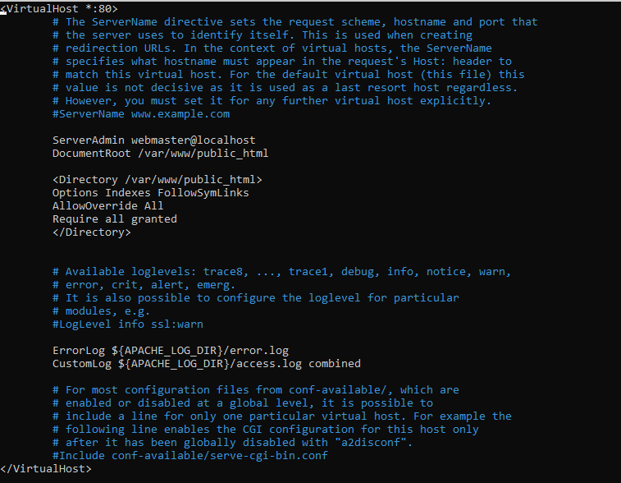

2.6. Buat Direktori Public_html dan Hak Akses

Setelah mengubah pengaturan DocumentRoot di konfigurasi Apache. Maka selanjutnya adalah membuat direktori public_html agar menjadi lokasi utama dari penyimpanan untuk semua file aplikasinya, menggunakan perintah



Setelah direktori public_html berhasil dibuat, maka berikan hak akses pada dirketori tersebut



Chmod 755 digunakan untuk mengatur izin pada direktori public_html menggunakan 755 ( dimana pengguna dapat membaca, menulis dan mengeksekusi sebuah file )



Kemudian menggunakan chown “www-data:www-data” untuk mengubah kepemilikan file dan direktori atau menetapkan pemilik dan grup.